19. Veiklos tema Medžiagų savybių tyrimas
A dalis. Medžiagų savybių kitimas jas deginant

Klasė, dalykas | 1–2 klasė, pasaulio pažinimas.
Numatoma veiklos trukmė | Apie 30 min.
Ugdomi mokinių gebėjimai pagal Pradinio ugdymo bendrąsias programas.  Pasaulio pažinimas | 6.6. Paaiškinti, kuo skiriasi viena nuo kitos kasdienėje aplinkoje esančios medžiagos. Grupuoti įvairias medžiagas, išskiriant svarbiausius medžiagų požymius.  6.7. Nurodyti, kad, dirbant su medžiagomis, gali keistis jų savybės.
Mokinių pasiekimai pagal Pasaulio pažinimo standartizuotą programą 4 klasei | 3.1.2. <...> Pateikia medžiagų, kurios <...> dega ar nedega, pavyzdžių <...>. Nurodo grįžtamus ir negrįžtamus kasdieniame gyvenime naudojamų medžiagų pasikeitimus. Nurodo, kad degimui reikalingas oras; paaiškina, kaip tuo pasinaudojant galima užgesinti degančius daiktus.
Mokytojo veiklos siekiniai | 1. Padėti mokiniams pažinti medžiagų savybes jas deginant.  2. Padėti išsiaiškinti, kad, deginant vienas medžiagas, susidaro kitos medžiagos.  3. Ugdyti supratimą, kad medžiagų virsmas jas deginant yra negrįžtamas.
Veiklos priemonės | - Padėklas*  - Kaitinimo priemonių rinkinys*  - Folija  - Degtukai  - Šaukštelis  Medžiagos: popierius, kokteilių šiaudelis, trintukas, vilnonis siūlas, smėlis.
Veiklos eiga | Pasirengimas tyrimui  Aiškinamasi, ko reikia, kad vyktų degimo procesas. Nurodomi trys komponentai: degioji medžiaga, deguonis ir užsidegimo šaltinis. Aptariama, ar degimo procesas vyktų, jei nebūtų deguonies.  Prisimenamos saugaus elgesio su ugnimi taisyklės.  I bandymas. Popieriaus deginimas  - Į nedegų padėklą padedama skiautė popieriaus. Jei naudojamas kitoks padėklas, į jį patiesiamas keliais sluoksniais sulankstytas folijos gabalas arba naudojamas nedegus kaitinimo priemonių rinkinio tinkliukas.  - Popierius uždegamas ir stebima, ar greitai jis dega; kokios spalvos liepsna, ar ji stipri; ar išsiskiria dūmų; ar juntama šiluma, kvapas (žr. 1 pav.).  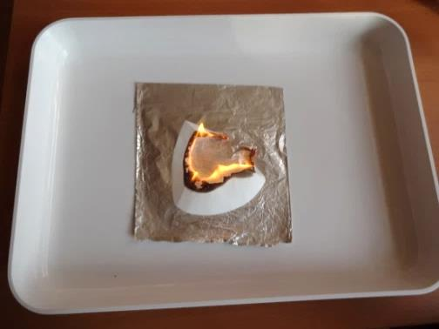 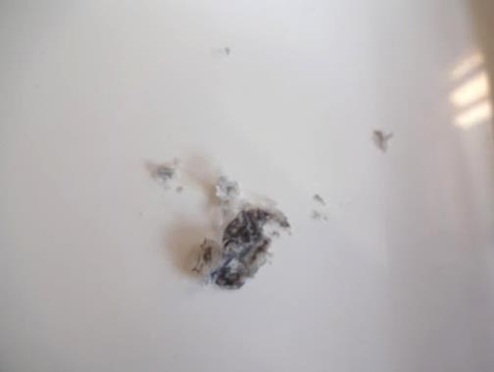  1 pav. Deginamas popierius virsta pelenais  II bandymas. Medienos deginimas  - Ant folijos sudedami keli degtukai (dantų krapštukai, mediniai iešmeliai ar kt.). Siera padengtas galvutes galima nulaužti.  - Mediena uždegama ir stebima, ar greitai ji dega; kokios spalvos liepsna, ar ji stipri; ar išsiskiria dūmų; ar juntama šiluma, kvapas (žr. 2 pav.).  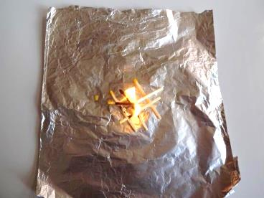 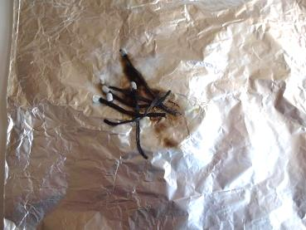 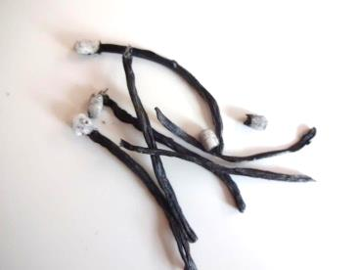  2 pav. Deginama mediena (degtukai) virsta medžio anglimi ir pelenais  - Sudegusi mediena virsta medžio anglimi. Tuo įsitikinama ja brūkštelėjus popieriaus lape – ji piešia.  III bandymas. Plastiko deginimas  - Kokteilio šiaudelis sukarpomas. Jo dalys dedamos į nedegų padėklą arba ant kelių folijos sluoksnių ir uždegamos (žr. 3 pav.). Stebima, ar greitai dega plastikas; kokios spalvos liepsna, ar ji stipri; ar išsiskiria dūmų; ar juntama šiluma, kvapas.  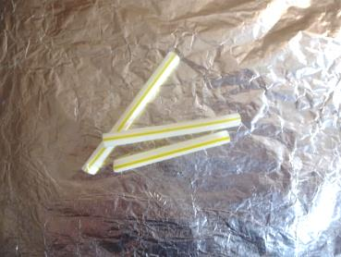 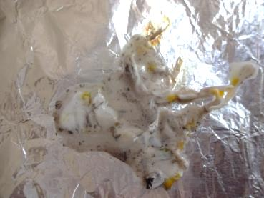 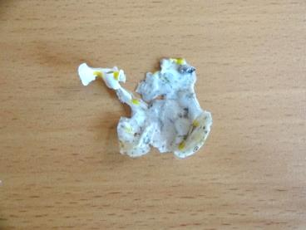  3 pav. Deginamas plastikas išsilydo  - Degantis, besilydantis plastikas neliečiamas. Laukiama, kol visai išsilydys, atvės, tik tuomet nuimamas nuo folijos.  - Aptariama, kuo plastiko degimas buvo kitoks, nei prieš tai tirtų medžiagų.  IV bandymas. Gumos deginimas  - Tyrimui naudojamas susmulkintas trintukas padedamas į nedegų padėklą ant folijos ir uždegamas. Stebima, ar greitai dega guma; kokios spalvos liepsna, ar ji stipri; ar išsiskiria dūmų; ar juntama šiluma, kvapas (žr. 4 pav.).  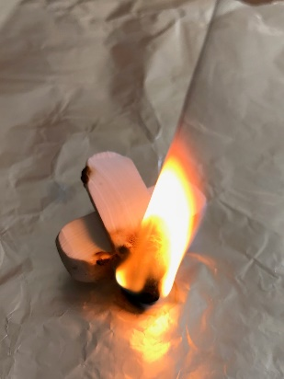 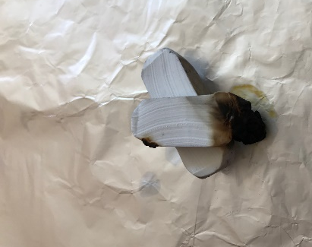  4 pav. Deginama guma rūksta ir lydosi  - Palyginamas gumos ir plastiko degimo procesas.  V bandymas. Vilnonio siūlo deginimas  - Vilnonis siūlas dedamas ant nedegaus paviršiaus ir uždegamas (žr. 5 pav.).  - Įsitikinama, kad jis dega labai silpnai, be liepsnos, nuolat užgęsta, tik rusena.  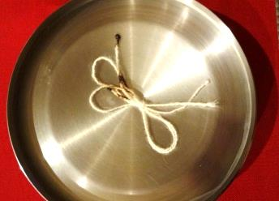  5 pav. Deginamas vilnonis siūlas svyla, rusena  - Juntamas specifinis vilnos kvapas. Pauostoma ir palyginamas deginto ir nedeginto vilnonio siūlo kvapas.  VI bandymas. Smėlio deginimas  - Šaukšteliu pasemiama smėlio ir bandoma jį uždegti (žr. 6 pav.).  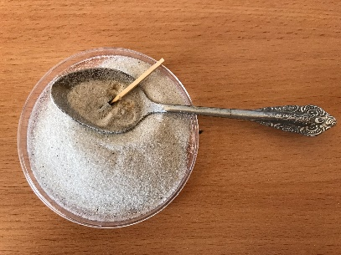  6 pav. Smėlis nedega  - Po kelių nesėkmingų bandymų įsitikinama, kad smėlis – nedegi medžiaga. Jis ne tik neužsidega, bet ir užgesina liepsną. Dėl šios savybės smėlis naudojamas gesinant gaisrus.  Apibendrinimas  Aptariami bandymų rezultatai, ieškoma panašumų ir skirtumų. Daromos išvados, kad degdamos vienos medžiagos virsta kitomis medžiagomis. Ir šis procesas yra negrįžtamas.
Pastabos | Atlikus šiuos tyrimus būtina išvėdinti patalpą.
Laukiamas mokinių veiklos rezultatas | Mokiniai supras, kad įvairios medžiagos skirtingai dega ir joms degant susidaro kitos medžiagos. Įsitikins, kad degimas – negrįžtamas procesas.
Sąvokos | Degimas – dėl ugnies ore vykstantis medžiagų kitimas, kurio metu išsiskiria energija (šiluma ir šviesa).
Rizikų įvertinimas | Išsilydžiusių plastiko ar gumos, kol jie neatvėsta, negalima liesti rankomis.
Galimi tarpdalykiniai ryšiai | Žmogaus sauga: gaisrų grėsmė gyvajai gamtai; degimo nutraukimo būdai.  Technologijos: natūralių ir sintetinių medžiagų pažinimas.
Idėjos veiklai plėtoti | Degančio plastiko ir gumos kenksmingumas žmogaus sveikatai ir gamtai. Atliekų rūšiavimo nauda.  Gaisrų grėsmė gyvajai gamtai. Degančių objektų gesinimo būdai.  Natūralių ir sintetinių medžiagų pažinimas, jų atraižų deginimas.  Tiriamieji darbai, kuriais išsiaiškinama, kad degimui reikia deguonies.  Drebulė – medis, iš kurio gaminami degtukai, jos pažinimas.  Degtuko atsiradimo istorija.
Vaizdo įrašas | -
Mokinio veiklos lapas | A dalis. Medžiagų savybių kitimas jas deginant

